Лабораторная работа №28
Изучение способов представления и обработки табличных данных в приложениях на C#
- Цель работы
  - Изучить свойства и процесс обработки событий элемента управления DataGridView в приложении на C#;
  - Изучить процесс привязки данных к элементу отображения табличных данных.
- Литература
  - Горелов, С. В. Современные технологии программирования: разработка Windows-приложений на языке С# : учебник : в 2 т. Т. II . / С. В. Горелов. – Москва: Прометей, 2019. – 378 с. – URL: https://ibooks.ru/reading.php?productid=365815. – Режим доступа: для зарегистрир. пользователей. – Текст : электронный. –гл.2-3.
- Подготовка к работе
  - Повторить теоретический материал (см. п.2).
  - Изучить описание лабораторной работы.
- Основное оборудование
  - Персональный компьютер.
- Задание
Создать оконное приложение с главной формой и дополнительными формами (на каждой выполняется определенное задание или задания по описанию). Реализовать переход к этим формам с главной формы при нажатии на соответствующие кнопки.
  - Программное заполнение DataGridView
    - Добавить в приложение новую форму. Добавить на нее DataGridView. Запретить добавление, правку и удаление записей в режиме дизайнера. Изменить фон DataGridView на белый и установить ширину столбцов такой, чтобы они заполняли всю сетку.
    - Добавить в приложение новую форму. Добавить на нее DataGridView. Запретить добавление, правку и удаление записей в режиме дизайнера. Изменить фон DataGridView на белый и установить ширину столбцов такой, чтобы они заполняли всю сетку.
    - При загрузке формы программно заполнить сетку данными согласно описанию варианта в таблице 1 (образец заполнения показан на рисунках 1-2). Для программного заполнения заголовочных ячеек использовать следующие свойства:
- сетка.Columns[номер столбца].HeaderText – заголовок столбца
- сетка.Rows[номер строки].HeaderCell.Value – заголовок строки
- сетка.Rows[номер строки].Cells[номер столбца].Value – значение ячейки

При нажатии на ячейку таблицы в окне сообщений должно выводиться выражение и результат его вычисления (пример показан в последнем столбце таблицы 1).

Таблица 1 — Варианты таблиц для задания 2

№ | Содержимое сетки | Подписи столбцов | Подписи строк | Пример текста в окне сообщений
1 | Таблица квадратов | Единицы | Десятки | 25х25 = 625
2 | Таблица умножения | Первый множитель | Второй множитель | 4х7 = 28

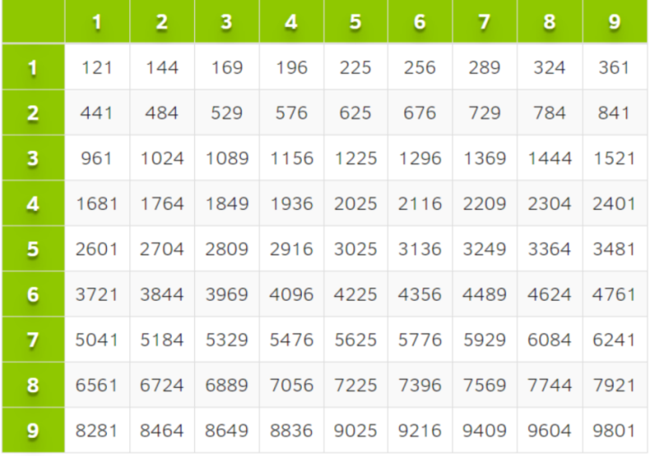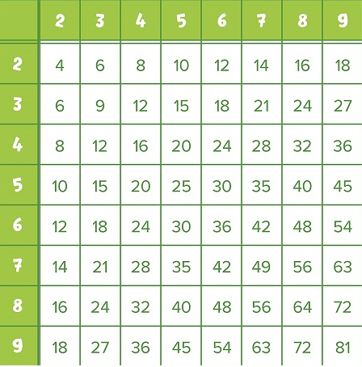

Рисунок 1 – Таблица квадратов Рисунок 2 – Таблица умножения

  - Привязка данных к DataGridView
    - Добавить в приложение класс согласно описанию варианта в таблице 2. Класс и свойства должны быть открытыми.
    - Добавить в приложение новую форму. Добавить на нее DataGridView и привязать его к объекту типа разработанного класса. Закрепить DataGridView в родительском контейнере. Изменить фон DataGridView на белый и установить ширину столбцов такой, чтобы отображалось содержимое всех ячеек и заголовков. Используя правку столбцов, изменить заголовки столбцов на русскоязычный вариант.
    - Создать в форме поле List<Класс> и на загрузку формы программно заполнить его пятью строчками. Данные должны быть соответствующими описанию класса.
    - При загрузке формы привязать DataGridView к созданному и заполненному списку.

Таблица 2 — Варианты описаний классов

№ | Название и свойства класса
1, 15 | Студент (ФИО, специальность, курс)
2, 16 | Абитуриент (ФИО, класс, средний балл)
3, 17 | Авиарейс (пункт назначения, номер рейса, вместимость)
4, 18 | Книга (название, автор, цена)
5, 19 | Работник (ФИО, должность, зарплата)
6, 20 | Поезд (номер поезда, пункт назначения, количество свободных мест)
7, 21 | Товар (тип, наименование, цена)
8, 22 | Пациент (ФИО, номер полиса, год рождения)
9, 23 | Питомец (кличка, порода, возраст)
10, 24 | Заказчик (ФИО, адрес, потраченная сумма)
11, 25 | Файл (имя файла, полный путь к файлу, размер файла)
12, 26 | Статья (название, автор, год публикации)
13, 27 | Квартира (адрес, количество комнат, площадь)
14, 28 | Абонент (ФИО, номер телефона, время разговоров)

  - Настройка столбцов DataGridView в режиме дизайнера
    - Добавить в приложение новую форму. Добавить на нее DataGridView. Настроить свойство Anchor (Top, Left, Right).
    - Используя добавление или правку столбцов, добавить в таблицу столбцы со следующими заголовками:
- Код (тип столбца: DataGridViewTextBoxColumn);
- Название (тип столбца: DataGridViewTextBoxColumn);
- Цена (тип столбца: DataGridViewTextBoxColumn);
- В корзину (тип столбца: DataGridViewCheckBoxColumn).
    - При загрузке формы реализовать программное добавление 10 строк в таблицу, используя метод Add:
сетка.Rows.Add(код, "название товара", цена, false);
Код – это число от 1 до 10 по порядку.
    - Сделать столбец с кодом невидимым для пользователя.
    - Настроить разный цвет фона для четных и нечетных строк таблицы DataGridView.(AlternatingRowsCellStyle)
    - Настроить денежный (валютный) формат отображения столбца с ценой, используя настройку стиля ячейки столбца с ценой. (DefaultCellStyle - Format)
  - Анализ данных DataGridView (на примере оформления заказов)
    - Добавить на форму из п.5.3 метку «Итог» и кнопку «Заказать». После нажатия этой кнопки в метку должны выводиться названия и цена тех товаров, которые отмечены флажком «В корзину» (каждый товар должен быть выведе с новой строки), после списка товаров должна выводиться стоимость заказа.
    - Для проверки, поставлен ли флажок, использовать следующее условие:
сетка[номер столбца с флажком, номер строки].Value != null &&
(bool)сетка[номер столбца с флажком, номер строки].Value
Первое условие проверяет, что ячейка заполнена, второе – что ее значение равно true.
    - Если ни один товар не выбран, вывести в окне сообщения предупреждение, что нужно отметить товары для заказа, в метку «Итог» должно быть записано исходное значение.
- Порядок выполнения работы
  - Используя Microsoft Visual Studio, создать проект C# и выполнить задания из п.5.
  - Ответить на контрольные вопросы.
- Содержание отчета
  - Титульный лист
  - Цель работы
  - Ответы на контрольные вопросы
  - Вывод
- Контрольные вопросы
  - Что такое DataGridView и для чего он используется?
  - Что такое BindingSource и для чего он используется?
  - Какие режимы работы с данными поддерживаются в элементе DataGridView?
  - Как связать DataGridView с данными типа список (List<T>)?
  - Какие типы столбцов поддерживаются в DataGridView?
  - Как получить доступ к значению определенной ячейки?
  - Какие свойства позволяют настроить стиль отображения строк и ячеек DataGridView?

